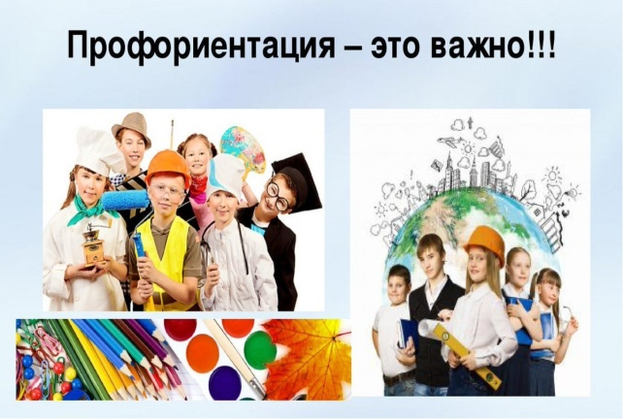
«Профориентация-это важно!»
Вопрос трудоустройства рано или поздно встает перед каждым из нас, и помочь в его решении могут учреждения службы занятости населения. Однако поиск работы далеко не единственное направление работы этих органов. Очень важной сферой их деятельности является профессиональная ориентация граждан, особенно среди молодежи.
Содействие выбору профессии включает в себя: профессиональное консультирование, тестирование, знакомство с выбранными соискателем профессиями при помощи профессиограмм, аудиозаписей или видеофильмов и планирование действий по трудоустройству. Основной задачей специалиста центра занятости является грамотное управление процессом профессионального самоопределения соискателя работы. Такое управление осуществляется не только на основе анализа рынка труда и обзора востребованных профессий, но и при учете качеств самого безработного: его образования, опыта, способностей, возможностей, склонностей и желаний. В результате человек, находящийся в поиске работы, должен совершить осознанный выбор профессии и наметить путь к своей профессиональной деятельности (пройти обучение или переобучение, встать на учет службы занятости и пр.).
В первую очередь профессиональная ориентация важна для школьников, так как именно им вскоре придется выбирать себе специальность, которой они будут обучаться в вузе или колледже. Но перед выбором вида профессиональной деятельности могут оказаться и студенты и те, кто решил сменить профессию. Профориентация может проводится как в самом центре занятости, так и на ярмарках вакансий или учебных мест, а также в школах и вузах, куда могут прийти соответствующие специалисты центра.
Как правило, работники центра занятости, посещая учебные заведения, проводят с учащимися беседу или читают лекцию о состоянии рынка труда в регионе и о самых востребованных профессиях. Кроме того, для школьников актуальными темами являются: деятельность центра занятости по трудоустройству, обзор учебных заведений и предлагаемые ими направления подготовки и др. После бесед проводится тестирование для выявления профессиональных качеств и индивидуальных предпочтений, а затем – обсуждение его результатов. Часто школьники и студенты получают на руки перечень профессий, соответствующий их склонностям.
Еще одной формой занятий по профессиональной ориентации являются мастер-классы, тренинги, семинары, круглые столы, ролевые игры, участники которых знакомятся с особенностями различных профессий, обсуждают перспективы трудоустройства различных специалистов и др.
Услуга по профориентации может оказываться и в самом центре занятости. Важно отметить, что она предоставляется бесплатно и воспользоваться ей можно несколько раз. Что же нужно, чтобы ее получить? Для этого необходимо просто взять с собой паспорт, диплом о высшем или среднем профессиональном образовании, а также индивидуальную программу реабилитации инвалида у кого таковая имеется и прийти в центр занятости. Там вам потребуется заполнить заявление-анкету или согласие на предоставление услуги по организации профессиональной ориентации, которая и будет оказана в день обращения. Сначала вы отправитесь на беседу со специалистом службы занятости, для выявления ваших представлений о профессиональной деятельности и трудовом успехе. В свою очередь сотрудник службы занятости ознакомит вас с методиками и технологиями, применяемыми в определении вашего профессионального соответствия. Затем пройдете тестирование, целью которого является выявление ваших пожеланий, склонностей, предпочтений и профессионально важных качеств.
На основании результатов теста и подбираются индивидуальные рекомендации по направлениям профессиональной деятельности, видам занятости. Из составленного для вас перечня подходящих профессий, следует выбрать те, которые интересуют вас больше всего. Работник центра занятости проконсультирует вас о ситуации на рынке труда, о востребованности выбранных профессий, о средней заработной плате; ознакомит с медицинскими противопоказаниями и ограничениями по состоянию здоровья, образованию, квалификации по данному направлению профессиональной деятельности и ответит на все интересующие вас вопросы. Здесь же вас ознакомят с возможностями обучения (переобучения) по выбранной специальности и перспективами трудоустройства. При желании можно сразу встать на учет центра занятости в качестве безработного и получить консультацию специалиста занимающегося поиском работы. Кроме того, безработным можно побеседовать с психологом, который окажет соответствующие помощь, поддержку и получить советы для эффективного поиска работы.
Лицам с ограниченными возможностями здоровья должно быть удобно посещать занятия по профориентации. Как предусматривает административный регламент предоставления государственной услуги по организации профессиональной ориентации граждан в целях выбора сферы деятельности (профессии), трудоустройства, профессионального обучения вход и выход помещений, в которых проводится профессиональная ориентация граждан должны оборудоваться пандусами и расширенными проходами.
Таким образом, можно выделить главные принципы работы центров занятости по профессиональной ориентации:
- системность. К работе по профориентации привлекаются специалисты по тестированию, по трудоустройству, психологи и педагоги;
- широкая целевая аудитория. Услуги по профориентации предоставляются и школьникам, и студентам, и лицам, оставшихся без работы;
- разнообразие форм оказания услуги по профориентации. Специалисты центра занятости могут проводить тестирование, беседу, лекцию, мастер-класс, тренинг и другие формы занятий, способствующих профессиональному самоопределению.

По вопросам оказания услуг по профессиональной ориентации обращаться в КУ «Нефтеюганский центр занятости населения»
по адресу: г.Нефтеюганск, 2а мкр., дом 9/3
(отдел содействия занятости населения, профессионального обучения и профессиональной ориентации).
Справки по телефону 8(3463) 223800, 220771, 224204.
Часы оказания государственных услуг:
понедельник – пятница с 09-00 до 17-00.

